РАЗГОВОР О ПРОФЕССИЯХ
«На златом крыльце сидели царь, царевич, король, королевич, сапожник, портной...» ...В старину профессий было мало, и все они вполне могли на одном крыльце поместиться, вместе с царем. На Руси 600 лет назад появился первый царь. Звали его Иван III. С тех давних времен сохранились письма и книги. Вот какие профессии в них называют: стрелок, повар, хлебник, портной, бронник, садовник, псарь, рыболов, трубник, дьяк, мельник, утятник, сокольник, огородник, плотник, серебряный мастер, истопник, страдник, купец, суконщик.
Чем занимались стрелок, повар, садовник, рыболов, мельник, огородник, плотник, серебряный мастер, купец, каменщик — понятно. А вот что делали трубник, дьяк, утятник, сокольник, бронник, хлебник, страдник, пищальник и ямчужный мастер? — Про эти профессии, наверное, даже мама с папой не знают! Упоминают в старинных письмах и такие профессии, как врач, аптекарь и инженер с помощником. Пишут, что этих мастеров царь Иван Грозный пригласил из Англии.
В старину люди гордились мастерством. На другой конец города на работу в старину не ездили, а жили там же, где работали. По занятиям мастеров давали имена улицам. В древних городах были Оружейные улицы, Мясницкие, Кузнецкие. В Москве до сих пор сохранились эти древние названия. Иногда целые города называли по профессии жителей. Например, подмосковный город Бронницы!
Сейчас все профессии на одном крыльце не поместятся. Их уже много тысяч. И новые все время появляются. Обучают теперь многим профессиям в специальных институтах. (Но сначала нужно еще школу закончить!) В этой книжке поговорим о самых важных и нужных профессиях. Чтобы удобно было читать, те профессии, о которых в книжке рассказано подробнее, выделены в ней вот таким шрифтом.
Профессией называют такое дело, которым занимаются каждый день и которое полезно для других людей. Профессии нужно специально обучаться. В каждом таком деле есть свои правила. Например, столяр должен знать, как рубанок держать и как стружку снимать. У скрипача — другие правила. Скрипачу нужно уметь держать в руках смычок, а не рубанок. Конечно, скрипка из дерева сделана, но с нее не стружку нужно снимать. Скрипач двигает смычком по струнам и музыкальные звуки получает.
В каждой профессии есть свои инструменты (как у столяра — рубанок, а у музыканта — смычок). Для некоторых профессий нужны очень сложные машины. Летчику — самолет, капитану — корабль, ученому — компьютер.
Как же выбрать себе профессию? Очень важно, чтобы работа была по душе. Только тогда можно стать мастером своего дела.
Скажем, любит человек природу. Тогда ему по душе будет работа геолога, агронома, садовода, овощевода, ветеринара, чабана, доярки, фермера, рыбовода, лесовода, охотоведа или биолога. Почти все, кто выбрал потом такие профессии, в детстве любили все живое. Были юннатами. Собирали коллекции. Выращивали дома или в саду и на грядках культурные растения. Ухаживали за домашними животными.
Другому человеку интересно все, что связано с людьми. Такому человеку по душе быть экскурсоводом, учителем, нянечкой, тренером, воспитателем, официантом, продавцом, кассиром, следователем, судьей, библиотекарем. В наши дни появилась новая профессия — менеджер.
А техника? Разве это не интересно? Сколько есть важных и полезных дел для тех, кто любит машины и механизмы! Техника — дело очень сложное и ответственное. Технику нужно очень хорошо знать. В умелых руках любая машина и механизм — чудесные помощники. В неумелых руках — это страшное зло. В технике много разных профессий.
Одно дело — обрабатывать материалы. Для этого нужно все знать о свойствах этого материала. Нужно уметь использовать подходящие инструменты. Металлы обрабатывают токари, сверловщики, фрезеровщики. Столяры и плотники обрабатывают дерево. Выделывают кожу — кожевенники. Прядильщики делают нитки из хлопка, шерсти и шелка. Ткачи делают из этих ниток ткани... И все эти профессии связаны с техникой!
А сколько есть профессий, где приходится собирать что-то полезное из готовых деталей! Это занятие по душе многим малышам. Совсем крохи собирают пирамидки из цветных колечек. Дети постарше играют в конструкторы. Любят дети собирать картинки из цветных кусочков. Взрослые монтажники собирают из огромных деталей дома и мосты. Помогают им огромные башенные краны и другие машины. Сборщик часов сидит в уютном кресле и собирает из крохотных деталей очень точный механизм — часы. Слесари-сборщики собирают автомобили, тракторы и станки.
А работа на транспорте? Здесь столько профессий, что все не перечесть. Шоферы, трактористы, вагоновожатые, летчики, капитаны перевозят людей с места на место по дорогам, по воздуху и по воде. А есть еще такие подвижные машины, как экскаваторы, бульдозеры и комбайны! Каждую такую машину нужно хорошо знать, чтобы она приносила пользу и не приносила вреда.
А если какая-то из этих машин из строя выйдет? Кто ее будет лечить? Врач? Ветеринар? Ну конечно, нет! Для этого есть ремонтники и наладчики.
А современная электронная техника, разве это не интересно? Кто из ребят не мечтает управлять компьютером или даже космическим кораблем? Телевизор или радиоприемник уже, наверное, все пробовали включать? А кто эту технику после вас чинил? Не знаете?
Еще есть очень сложная и интересная техника для научной работы. Микроскоп, например. В него можно увидеть даже одну молекулу. Или телескоп. В него можно разглядеть самую далекую звезду.
Но оставим пока технику... Все дети любят мечтать, слушать сказки, рисовать все на свете. Есть много взрослых профессий, где сразу непонятно, чем человек занят. Сидит себе за столом. Рядом лист бумаги и карандаш. Ни животных, ни растений, ни станков, ни других людей. А человек занят. Трудится, как говорится, в поте лица. Что же он делает? Что это за профессия такая — сидеть за столом? Может быть, это — писатель, а может быть — бухгалтер или шифровальщик. Так просто по виду и не угадаешь! -
Таких профессий очень много. Чтобы дело спорилось, нужен очень точный план. И очень точный расчет. В наши дни составлять планы и проводить расчеты помогают людям специальные машины — компьютеры. Их даже называют «искусственным мозгом». Помогают управляться с этими машинами программисты.
В наши дни профессий стало очень много. Так много, что все не перечислить. Но мы этого и не будем делать. Мы расскажем только о самых важных и нужных.

«На златом крыльце сидели царь, царевич, король, королевич, сапожник, портной, — кто ты будешь такой?»
Всем знакома эта детская считалочка. У считалочки продолжение простое: выбирай любое звание и продолжай игру. В жизни, малыш, все не так просто. Ну, вот, подумай на минутку, кем ты и вправду будешь, когда подрастешь? Царем? Королем? — Хотелось бы, наверное, но — увы!.. А что если сапожником стать? Или портным?
Сапожник умеет делать новую обувь и чинить старую. Хорошо, чтобы ноги в обуви на ходу не уставали, в дождь не промокали, в стужу не мерзли, в жару не потели. Еще хочется, чтобы обувь красивой была. — Все это от сапожника большого мастерства требует!
В наши дни хорошую обувь делают на огромных фабриках, где много больших и сложных машин. Современный сапожник уже не просто рабочий, он еще и инженер. Хотя и сейчас среди сапожников можно встретить такого, про которого говорят МАСТЕР НА ВСЕ РУКИ.
Очень полезное дело — сапожное мастерство. Босиком далеко ли уйдешь? Ясное дело, что недалеко! А без одежды? — Так, может быть, портным стать?
Портной умеет выбрать ткань подходящую и фасон, умеет сшить одежду так, что, как в народе говорят, комар носу не подточит. Сколько разных материалов на свете существует, чтобы одежду шить? Знаешь? Ну-ка, попробуй, вспомни... В очень жарких странах даже в наши дни делают юбочки из листьев пальмы. Да ты и сам, наверное, летом в деревне или на даче делал шапочки из листьев лопуха в жаркий день! Было такое? Конечно, в наши дни редко приходится просто в листья заворачиваться. Люди уже давно научились получать из листьев и стеблей растений волокна. Для этого даже выращивают специальные растения. Знаешь, какие? Правильно! Хлопок и лен. Выращивают эти растения работники сельского хозяйства. Эти волокна сплетают в нитки. Из ниток ткачи делают полотна. А уже эти полотна кроит по фасону и шьет из них одежду портной. — Вот какая длинная цепочка полезных дел получается!
Фермер вырастит лен или хлопок и соберет урожай. Может фермер вырастить коз или овец и шерсть с них настричь. Из этой шерсти делают пряжу для теплой одежды. А может фермер вырастить шелковичных червей и собрать их коконы. Из этих волокон тоже изготовят чудесные ткани — шелковые! Отвезет фермер все эти материалы на прядильно-ткацкую фабрику, а там уже не его забота, как из них ткани мастерить! Тут уже другие профессии нужны... Например, пряхи и ткачи.
Пряхи и ткачи раньше нитки пряли и полотна ткали вручную. Теперь такое диво редко встретишь, не то что в сказках! В наши дни нитки прясть и полотна ткать помогают людям специальные машины — прядильные и ткацкие станки. Управляют этими станками рабочие и инженеры. Впрочем, называют они себя все равно этим красивым старинным словом ткачи.
Вернемся к портному.
Приходит, скажем, к такому мастеру девица-красавица и говорит: «Хочу свадебное платье!». — Пожалуйста! Выберет портной ткань легкую и нарядную, выберет фасон к лицу невесте, сошьет. Как сошьет? — Правильно! — так, что комар носу не подточит! Пожалуйста! Будь счастлива, дорогая невестушка! Мир тебе да любовь!
А придет, скажем, та же заказчица через несколько лет. Скажет: «Мастер-мастер, сшейте мне, пожалуйста, штаны для моего сынка, да покрепче. Уж такой он у меня шустрый, что вся одежда на нем как в огне сгорает!» — Пожалуйста! И это мастеру по силам. Выберет портной ткань да нитки покрепче, сделает швы двойные, фасон попросторнее. Выйдет рабочая одежда, прочная и удобная. Малышу — рабочая?! — Конечно! У малыша главная работа — прыгать и скакать, чтобы руки-ноги крепкими росли и сильными, чтобы любое дело потом спорилось.
В любом деле без портного не обойтись. Врачу халат нужен? Нужен! Актрисе — концертное платье? А как же! Клоуну — смешной наряд? Военному — форма? Маме — фартук кухонный? Фартуки кухонные, правда, многие мамы сами шьют дома. Многие .мамы портновское дело очень хорошо знают! Мамы и бабушки такими мастерицами бывают, что впору их работу на выставке показывать!
Очень это увлекательное дело — одежду мастерить! Почти в каждом доме и нитки найдутся, и иголки, и лоскутки. В некоторых домах даже есть машины швейные. В домах нет таких больших станков, как на швейных фабриках, где инженеры трудятся... Домашние швейные машины даже зовут обычно не машинами, а машинками... «Кто опять мою швейную машинку крутил?!» — сердится мама или бабушка. Не сердись, мама! Не сердись, бабушка! Лучше выберите время и приучите малыша к портновскому делу. Откройте ему секреты мастерства, вложите их в детский ум и сердце! Тогда вы своему ребенку царское наследство на всю жизнь оставите. Вы ведь сами хорошо знаете: ничто не делает человека таким счастливым, как гордость за мастерски сделанную работу.
Так, с портновским делом разобрались ... Какие мы еще профессии вспоминали?
Мы уже говорили, что труд фермера и других работников сельского хозяйства очень важен для всех людей. Чтобы одежду делать, нужно вырастить хлопок и лен, коз и овец, шелковичных червей. Нужно также собрать все эти продукты и отдать их другим мастерам, которые пряжу и ткани сделают. Но вообще-то из-за этой считалочки с царевичами и королевичами мы весь разговор о профессиях не с начала завели. А откуда-то с середины...
Не с одежды и обуви профессии начинаются... Босому и голому еще можно прожить, хотя и не очень это удобно... А без чего совсем не прожить? Правильно! Без еды и без питья! А где все это взять? На кухне? В холодильнике? А в холодильник как еда и питье попадают? Там ведь ни скатерти-самобранки нет, ни волшебной щуки, ни Конька-Горбунка... Без волшебства откуда еда и питье в дом попадают? — Правильно — из магазина! А в магазин — откуда?
В магазин еду привозят со всех концов света... Креветок — из Антарктиды. Ананасы и бананы — из Африки или Южной Америки. А хлеб, яйца и молоко — откуда?
Любая еда, прежде чем на кухню попасть из магазина, была продуктом. Получают продукты питания те, кто работает на земле, — работники сельского хозяйства. Некоторые продукты добывают в дикой природе рыбаки, охотники, сборщики ягод и грибов.
Ты, наверное, помогал летом маме или бабушке трудиться на грядках? А может быть, в детском саду учился выращивать полезные растения? В этом деле много больших и маленьких хитростей. Чтобы выращивать полезные продукты, нужно очень много знать и уметь. Многие знания можно найти в книгах по сельскому хозяйству. Многим умениям можно научиться в специальных сельскохозяйственных институтах. Можно окончить такой институт и получить диплом агронома или ветеринара, стать коневодом или специалистом по работе в теплицах. Но это не все. Главное, что нужно, чтобы работать на земле, — любить землю и все, что на ней растет!
И конечно, нетрудно догадаться, что в наши дни в сельском хозяйстве (как и во всяком другом) помогают людям машины. Какие машины помогают выращивать продукты сельского хозяйства? Тракторы, сеялки, комбайны и еще много-много других. Поэтому без инженеров в этом деле тоже не обойтись!
Как много приходится трудиться разным людям, чтобы каждому был стол и дом, книги и одежда и еще много разных полезных вещей. Некоторые полезные вещи люди просто добывают в природе. Но природными вещами в наши дни люди пользуются не очень часто. Почти все полезные вещи в наши дни они делают сами из разных материалов. Чтобы полезную вещь сделать, нужно и материал подходящий подобрать и инструмент. А еще нужно умение и время. В общем, самое время поговорить о профессиях.
Давным-давно люди жили только в теплых странах. От непогоды и врагов они укрывались в пещерах. Одевались эти древние люди в пальмовые листья или шкуры животных, добывали пищу в лесу или в воде. Готовили пищу на костре. В те давние-давние времена люди еще не умели мастерить из природных материалов полезные вещи, инструменты и машины. Не было тогда ни мастеров, ни мастерских. Не было в те стародавние времена никаких профессий.

Профессий очень много — тысячи! Но есть среди них несколько десятков таких, которые люди особенно ценят и уважают. Один день в году считается для таких профессий праздником!

Методические рекомендации
После каждого рассказа о профессии предложен примерный перечень иллюстраций (изобразительный ряд), которые желательно использовать во время беседы с детьми.
Для того чтобы придать беседе характер игры, можно предложить детям соотнести картинки с изображением предметов с профессиями.
Разговором о профессии целесообразно предварять занятие с детьми цо изобразительной деятельности в дни, предшествующие профессиональным праздникам.
Напомните детям, чтобы они поздравили с праздником своих близких, родных, знакомых.
Желаем успехов!
ЯНВАРЬ
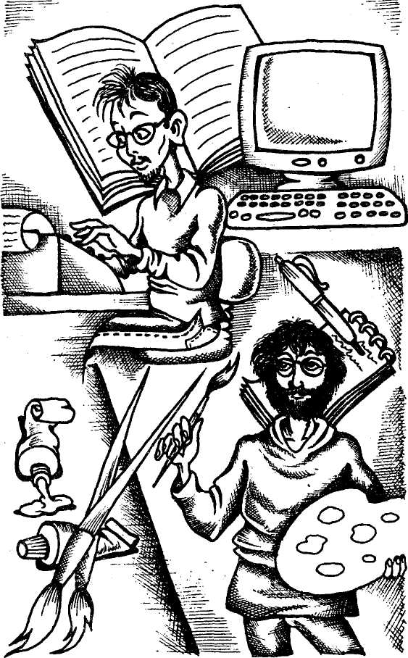
День Российской печати
В январе праздник у писателей и редакторов, типографских рабочих и издателей, корректоров и наборщиков. Так называются профессии людей, которые работают, чтобы издавать книги, журналы и другую печатную продукцию.
Книги есть в каждом доме. Благодаря книгам развивается и сохраняется культура. С помощью книг люди узнают мысли и советы других людей, даже тех, кто живет далеко-далеко или жил давным-давно. Книги — это часть мировой культуры, общей для всех людей. Очень важно, чтобы каждый человек берег достижения культуры, умел их использовать и добавлял к ним по крупицам новые открытия.
В разные времена и в разных странах первые книги писали на деревянных и глиняных дощечках, папирусе, бересте, на шелке и на коже. Такие книги были редкостью. В каждом доме книги появились только после того, как изобрели бумагу и специальные станки для печатания. Работали на таких станках печатники. Первым русским печатником был Иван Федоров. Ему в Москве поставлен памятник.
Кто же в наши дни печатает книги, газеты и журналы? Печатают их машины в типографии. Конечно, машины это не сами делают. Машиной управляют наборщики и печатники. Решают, что и как нужно напечатать, писатели, журналисты, художники, редакторы, корректоры, распространители. Готовые книги, газеты и журналы развозят во все концы машины, поезда, самолеты, пароходы. По домам газеты и журналы разносят почтальоны.
ПИСАТЕЛЬ
Пишут книги писатели. Недавно в нашей стране торжественно отмечали двести лет со дня рождения Пушкина. Это самый любимый наш писатель. Наверное, все дети знают его сказки. Кто-то любит сказку о золотой рыбке. Кому-то нравится сказка о царе Салтане. В наши дни тоже есть хорошие писатели. Кто из вас не знает наизусть стихов Корнея Чуковского, Самуила Яковлевича Маршака, Сергея Михалкова, Агнии Барто? Многие дети знают и любят истории про Чебурашку и мальчика по имени «дядя Федор». Их сочинил писатель Эдуард Успенский.
Писатели П.П. Бажов и Е.А. Пермяк сочиняли сказки и истории для детей о замечательных мастерах-умельцах. Очень любят взрослые и дети занимательные книги Григория Остера и увлекательные истории про клуб КОАПП, которые сочинил писатель Майлен Константиновский.
Книги пишут не только писатели. Есть еще научные книги и всякие справочники. Их больше читают взрослые. А дети любят истории, в которых много чудес! Хороший писатель не просто сочиняет для детей интересные истории. Он это так умело делает, что читатель становится участником этих историй, ему хочется быть лучше, помогать другим и верить в добро.
Хорошая книга — самый лучший друг на всю жизнь.
(Изобразительный ряд: ручка, машинка, бумага, компьютер, книги, писатель за столом.)
ЖУРНАЛИСТ
Кто первым узнает все новости и приносит их в редакцию? — Журналист! Журналисты путешествуют за новостями по всему миру — с геологами и географами, спортсменами и артистами, политиками и бизнесменами. Журналисты спешат туда, где начинаются новые стройки, где идет война или случилась какая-то катастрофа. Они встречаются с учеными и военными, писателями и художниками. Всех расспрашивают, все записывают в блокнот или на магнитофон. Потом рассказывают самые интересные новости по радио или телевизору. Пишут о них в газетах.
(Изобразительный ряд: ручка, блокнот, магнитофон, фотоаппарат.)
ХУДОЖНИК
Рисовать любят все. Но стать настоящим художником совсем не просто. Для этого нужно долго и упорно трудиться. Тренировать свою руку, чтобы проводить точные линии карандашом, углем, мелом, кистью. Тренировать глаза, чтобы различать самые тонкие оттенки цвета. Тренировать наблюдательность, память и воображение. Изучать творчество великих художников и законы природы... Настоящий художник не просто должен точно изобразить предмет или живое существо. (Для этого есть фотоаппараты и видеокамеры.) Настоящий художник создает интересный рассказ на языке линий и красок. И этот рассказ так же понятен людям в разных странах, как музыка или танец.
Раньше картины художников хранились только в музеях или у отдельных людей. Сейчас с помощью печатных станков произведениями художников украшают книги и календари, газеты и журналы.
Благодаря работникам печати искусство художников входит в каждый дом.
ФЕВРАЛЬ
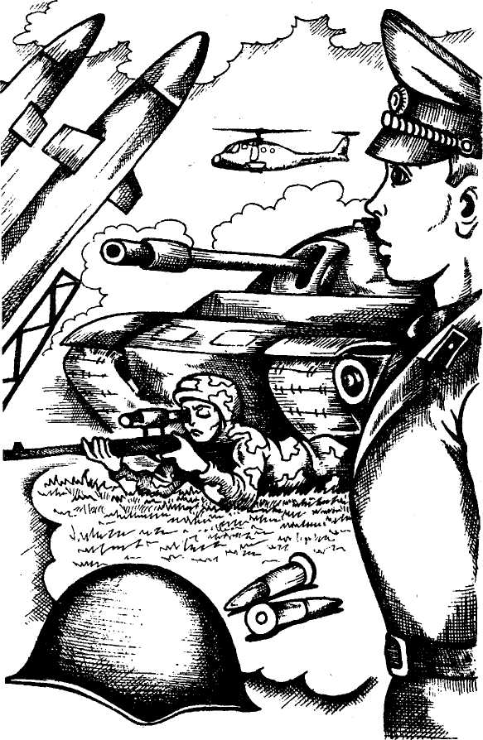
День защитника Отечества
ВОЕННЫЙ
Мы с вами живем в стране, которая называется Россией. Россия — наше Отечество. На Земле много разных стран. Не все страны живут дружно. Иногда бывают войны. Поэтому у каждой страны есть армия. В армии служат солдаты и матросы, офицеры, генералы и адмиралы. Все они — защитники Отечества! В мирное время они учатся. Проводят учебные сражения в морях и лесах, в степях и горах. Изучают военную технику. В армии есть корабли и самолеты, танки и вездеходы. Есть у военных разное оружие. Пистолеты, пушки, минометы, ракетные установки. Вся военная техника должна быть в полном порядке. Есть в армии и такая современная техника, как компьютеры. Еще защитники Отечества изучают военную историю. У некоторых военных профессий есть свои отдельные праздники в другие месяцы года. В мае — у пограничников. В июле — у военных моряков. В августе — у летчиков. В сентябре — у танкистов. В ноябре — у артиллеристов, ракетчиков и морской пехоты. Вот как много профессий в армии!
Каждая из военных профессий почетная и важная. Пограничники охраняют границы нашей Родины на суше, военные моряки охраняют морские границы. Танкисты, артиллеристы, ракетчики — все военные готовы в любой момент защищать мирное население, то есть нас с вами. Военный — профессия героическая, уважаемая и очень нужная!
МАРТ
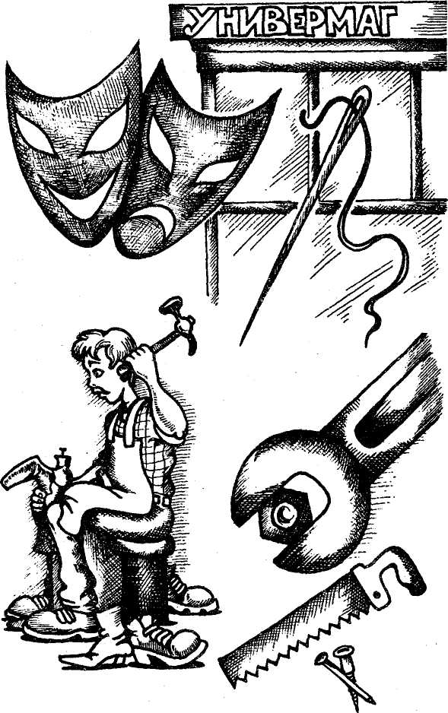
День работников торговли, бытового обслуживания и жилищно-коммунального хозяйства
Купец, повар, сапожник, портной — профессии старинные. Но и в наши дни они нужны по-прежнему. Кто из малышей не любит играть в продавцов и покупателей! Интересно, что такое деньги. Интересно сначала отдать полезную вещь за бумажку, которая называется «рубль» или «сто рублей», а потом отдать эту бумажку и вместо нее получить совсем другую вещь. Взрослые называют такое занятие торговлей.
ПРОДАВЕЦ
Продавец — работник торговли. Продавец стоит за прилавком. Он помогает покупателю выбрать нужную вещь и называет цену. Принимает деньги и отдает сдачу, упаковывает покупку. Хороший продавец может посоветовать, где и когда сделать нужные покупки. Может объяснить, как правильно пользоваться купленной вещью.
(Изобразительный ряд: продавец в халате и шапочке, весы и упаковки, покупатель с сумкой и покупками.)
САПОЖНИК
Сапожник умеет делать новую обувь и чинить старую. Чтобы ноги в обуви на ходу не уставали, в дождь не промокали, в стужу не мерзли, в жару не потели... Еще хочется, чтобы обувь красивой была. Все это от сапожника большого мастерства требует!
В наши дни хорошую обувь делают на фабриках, где много больших и сложных машин. Современный сапожник должен хорошо знать их устройство и уметь управлять ими. Поэтому он уже не просто сапожник, а инженер.
Если ты уже умеешь читать, то, наверное, гуляя по улице, читал разные вывески. Если ты видел вывеску, на которой большими буквами написано «Ремонт обуви», знай, что именно там и скрываются настоящие сапожники.
А вообще-то сапожное ремесло и домашнему умельцу не помешает. Конечно, для этого в доме должны быть подходящие материалы и инструменты. Кусочки кожи нужны, пластинки резиновые и войлочные, крепкие нитки, клей резиновый. Нужен очень острый нож, чтобы резать кожу, резину и войлок. Еще нужно шило, чтобы прокалывать отверстия для иголки с ниткой. Если постараться, вполне можно дома самому теплые тапочки смастерить и удобную стельку. Можно самому и несложный ремонт сделать. Хорошо, когда в семье свои умельцы есть! (Изобразительный ряд: инструменты и материалы, красивая обувь.)
ПОРТНОЙ
Портной шьет разную одежду — для детей и взрослых, для мужчин и женщин, зимнюю и летнюю. Он умеет ткань подходящую выбрать и фасон. Не всегда это просто сделать. Каждому понятно, что трусы нужно из ситца шить, а шубу из меха, а не наоборот! Но ведь и ситцевые ткани, и шелка, и меха самыми разными бывают. У них может быть разный цвет и разные узоры. Они бывают разной ширины. Нитки в них могут быть сплетены по-разному. Тут столько хитростей! Конечно, в наши дни в портновском деле, как и в любом другом, человеку машины помогают. Но до сих пор в этом деле осталось немало мастеров на все руки. А знаешь, где их найти? Когда будешь гулять с мамой по улице, читай повнимательнее вывески. Увидишь большими буквами написано «АТЕЛЬЕ»... Вот там-то и трудятся настоящие портные!
В любом деле без портного не обойтись. Врачу халат нужен? Нужен! Актеру — костюм? А как же! Клоуну — смешной наряд? Военному — форма? Маме — фартук кухонный? Фартуки кухонные, правда, многие мамы сами шьют. Мамы и бабушки такими мастерицами бывают, что впору их работу на выставке показывать!
(Изобразительный ряд: инструменты портного, нитки, лоскутки, швейная машина.)
СЛЕСАРЬ
Протекает дома кран. «Надо позвать слесаря!» — говорит мама. Поломался велосипед. «Надо отнести слесарю», — говорит папа. Что же это за мастер на все руки? Это старинная профессия. Слесарь работает с металлом. Металлург выплавляет металл. Кузнец делает гвозди, подковы и другие вещи из разогретого металла. Слесарь работает с холодным металлом, очень прочным и твердым. Чтобы справиться с металлом, у слесаря есть специальные инструменты. Например, молоток и зубило. Приставил к металлу острым концом зубило, ударил по другому концу молотком — кусок металла отрубил! Можно отпилить нужный кусок металла специальной пилой-ножовкой. У нее очень острые зубья, и сама она сделана из прочного металла. Есть у слесаря для работы дрель со сверлом и хитрый инструмент — метчик. Метчиком в отверстии нарезают резьбу, чтобы потом винт вкрутить. Винты вкручивает слесарь отвертками, а вот для болтов с гайками есть у него гаечный ключ. Напильники помогают ему сделать поверхность металла совсем гладкой. Чтобы все детали сделать точно по размеру, слесарь использует специальные измерительные инструменты. У них очень трудные названия: кронциркуль и штангенциркуль.
Слесарь и новые вещи из металла делает, и готовые чинит!
Во многих школах сейчас знакомят учеников со слесарными инструментами. Даже можно поработать ими в школьной мастерской!
(Изобразительный ряд: слесарные инструменты, замки, винты и гайки.)
СТОЛЯР
Что за дом без мебели? Мебель делает столяр. Для работы по Дереву есть свои особенные инструменты. Это рубанок, стамеска, долото, ну и, конечно, пила! Во многих семьях взрослые сами делают столярные работы — полочки мастерят, табуретки. Дети очень любят помогать им: инструменты подавать, стружку собирать. Свежая стружка так пахнет лесом! Прямо на глазах дощечки превращаются в какую-нибудь полезную вещь!
Хорошие столяры делают из дерева вещи необыкновенной красоты. Особенно ценятся столяры-краснодеревщики. Они делают из ценных пород дерева самую красивую мебель. Это настоящие художники по дереву!
(Изобразительный ряд: инструменты, дощечки, мебель.)
Международный день театра
Искусство театра родилось очень давно. Но и в наши дни люди любят театр. Ты, наверное, уже не раз бывал в театрах на интересных спектаклях. А знаешь ли ты, как много людей потрудилось, чтобы подготовить один спектакль? Писатели, актеры, режиссеры, компози-
торы, костюмеры, художники, осветители и рабочие сцены!
АКТЕР
Актер работает в театре. Благодаря мастерству актеров на сцене оживают любимые герои. Ты смотришь спектакль и веришь, что перед тобой настоящие Буратино и Мальвина, Красная Шапочка и Серый Волк. Помогают актерам превращаться в разных героев костюмы, парики и грим. Чтобы стать хорошим актером, нужен особый талант и большой труд. Актеры каждый день репетируют, учат наизусть свои роли, тренируют голос и движения. Они должны много знать и видеть и быть очень внимательными на сцене к другим актерам. Это одна из самых древних и любимых профессий. В старину бродячие актеры устраивали представления прямо под открытым небом. Они выступали на ярмарках и во время праздников и доставляли людям большую радость.
(Изобразительный ряд: костюмы, парики, грим, занавес, театральные персонажи.)
ДРЕССИРОВЩИК
В Москве есть особенный театр — Уголок им. В.Л. Дурова. Его устроил когда-то знаменитый дрессировщик Владимир Дуров. В этом театре актерами работают дрессированные животные. Готовят к работе четвероногих и пернатых актеров люди редкой и сложной профессии — дрессировщики.
Наверное, все видели смелых артистов, которые командуют свирепыми хищниками. Неужели дрессировщики совсем не боятся ни львов, ни тигров?
Дрессировщики хорошо знают повадки животных. Люди этой профессии очень терпеливы и наблюдательны. Они любят своих воспитанников, стараются подбирать им роли по душе. Например, известно, что енот-полоскун любит окунать в воду всякие предметы. И еноту дают в спектакле роль прачки! Дрессировщики обычно берут животных еще малышами, заботятся о них, воспитывают. И животные полностью доверяют этим людям. Например, прыгают по команде в горящий обруч, хотя все животные боятся огня, катаются на велосипеде, играют в футбол, ловят мячи...

АПРЕЛЬ
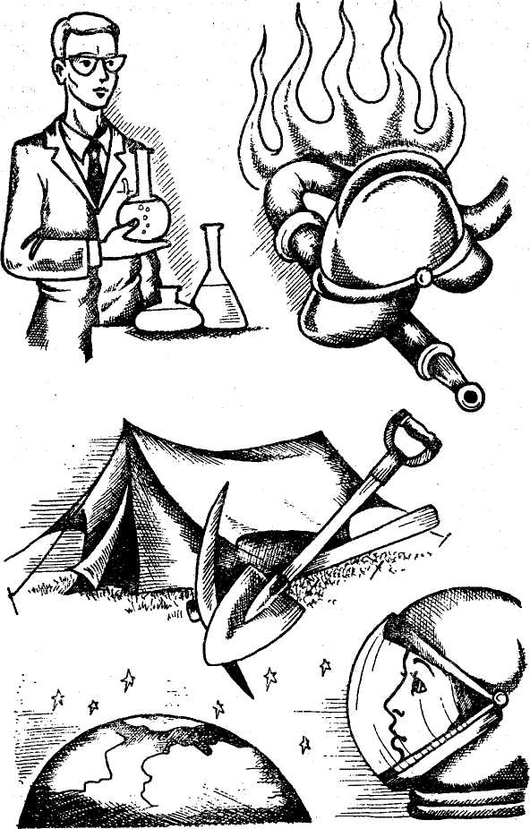
День геолога
ГЕОЛОГ
Геологи путешествуют по разным местам и изучают недра земли. Глубоко под землей ищут они уголь, нефть, золото, алмазы, железную и медную руду, строительный камень, соль и воду. Работа у геологов трудная. Им приходится жить в палатках и готовить пищу на костре. Сейчас геологам, конечно, помогают научные приборы и разные машины. Но все равно им приходится проходить пешком сотни километров, карабкаться на горные кручи с тяжелыми рюкзаками за спиной. В рюкзаках специальные молотки, чтобы отбивать куски крепкой горной породы. Иногда земные сокровища таятся в глубоких пещерах. И туда тоже спускаются геологи! Геолог должен быть сильным и смелым, уметь находить дорогу по карте и компасу. И еще геолог должен быть верным другом. Вот такая это работа!
(Изобразительный ряд: минералы, кирка, лопата, рюкзак, молоток, палатка.)
День космонавтики
КОСМОНАВТ
Все знают имя первого космонавта Земли Юрия Гагарина! Он был первым человеком, который поднялся в космос и облетел вокруг Земли.
Юрий Гагарин был летчиком. Сейчас в космосе побывали люди и других профессий. Врачи, инженеры, ученые. Но все они — космонавты! У космонавтов трудные условия работы. Во время старта и приземления корабля они испытывают большие перегрузки. Тело становится тяжелым, руки и ноги невозможно поднять. Зато когда космический корабль вращается вокруг Земли, в нем наступает невесомость. Непонятно, где пол, а где потолок. Все предметы плавают, как пушинки в воздухе. И космонавты тоже плавают. Пить и есть им приходится из специальных тюбиков, чтобы пища и вода не плавали где попало.
В космическом корабле много приборов, и все их космонавт должен знать. Это приборы и для управления кораблем, и для научных исследований. А также он должен уметь стрелять, ловить рыбу, находить пищу в пустыне и во льдах... Зачем? На тот случай, если корабль приземлится далеко от космодрома.
Так что, если ты мечтаешь о полетах в космос, постарайся не терять времени. Учись всем полезным делам!
День науки
Кто не мечтает найти клад! Например, сундук с драгоценностями. Помечтать, конечно, об этом приятно, но найти чужие сокровища удается очень редко. Зато почти каждый может стать обладателем такого чудесного клада, как Клад Знаний, правда, если очень постарается. Веяь и этот клад без труда не дается.
УЧЕНЫЙ
Все взрослые люди трудятся: кто выращивает растения и животных, кто добывает уголь и нефть, кто водит машины и лечит людей от болезней, кто за порядком на улицах следит. А есть еще особенная профессия — ученый! Это человек, который всю жизнь учится: собирает все знания о том, что происходит вокруг, и ищет неизвестное и непонятное. Ученые размышляют над непонятными вещами и узнают их смысл. А затем пишут об этом статьи и книги. Все вместе ученые создают науку.
Раньше ученых было совсем мало. В наши дни их много и будет еще больше. Есть ученые-историки. Они изучают, как жили люди в прошлые времена. Есть математики — они изучают числа. Химики изучают законы превращения одних веществ в другие, а механики — законы движения тел. Ученые-экологи изучают законы, по которым множеству живых существ удается жить дружно в самых разных местах: в воде, под землей, в пустыне, в городе, в лесу или в полярных льдах.
Искать ответы на загадки природы нелегко. Но зато как интересно такую разгадку найти!
(Изобразительный ряд: приборы, книги, ученый читает лекцию и т.д.)
День работников пожарной охраны
ПОЖАРНЫЙ
Все звери боятся огня и бегут от него прочь. Только люди умеют сами разжигать огонь и получать от него пользу. Люди умеют греться у огня, готовить на нем пищу. Огонь помогает людям варить сталь и резать металл. Первые паровозы и пароходы тоже двигала сила огня.
Но с огнем нельзя шутить и баловаться. К сожалению, часто огонь вырывается на свободу. Тогда беда: пожар! Огромный вред может принести пожар. Сгорают дома, посевы, леса. Гибнут в огне или остаются без крова и пищи люди и животные.
Чтобы этого не случилось, есть люди особой профессии — пожарные. Это смелые и сильные люди. Они вступают в бой с огнем, который вырвался из рук неосторожных людей. Пожарные гасят огонь водой или специальной пеной. Пожарные спасают из огня людей и ценные вещи.
Многим детям нравятся красивые блестящие каски пожарных и ярко-красные пожарные машины. Дети любят интересные рассказы о смелых пожарных. Есть даже рассказ об отважной собаке, которая помогала пожарным. Однажды эта собака сначала вынесла из огня маленькую девочку, а затем снова бросилась в огонь и спасла — кого бы вы думали? — большую куклу! Все были очень рады.
Пожарная служба есть в каждом городе, каждом населенном пункте нашей страны.
Для того, чтобы приехали пожарные, нужно позвонить по телефону 01 и сказать, кто звонит, что случилось и назвать адрес.

МАЙ
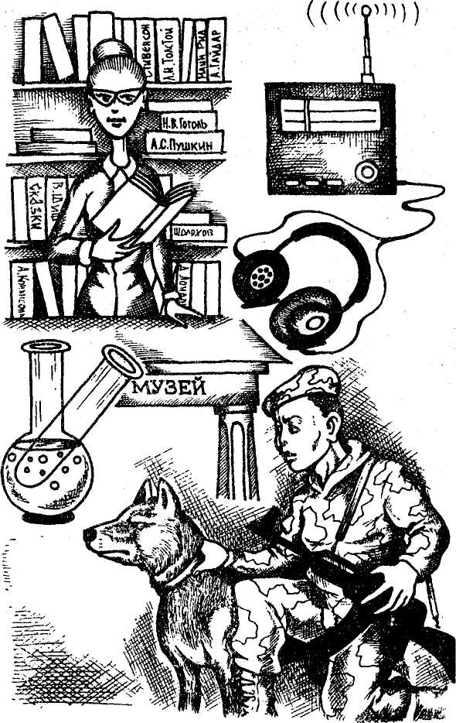
В этом месяце празднуют День весны и труда, День радио, Международный день музеев, День славянской письменности и культуры, День пограничника и День химика.
День радио
РАБОТНИК РАДИО
Радио есть в каждом доме. Повернул ручку, и из маленького ящичка полились чудесные звуки! Изобрели радио чуть больше ста лет назад. В школе ты узнаешь про электрические и магнитные силы и даже сможешь сам смастерить простенький радиоприемник. А пока просто крути ручки и слушай любимые песенки и сказки. Хорошо, что есть на свете ученые, инженеры, редакторы, актеры, режиссеры, композиторы, журналисты. Это благодаря им, работникам радио, взрослые и дети могут слушать дома, в школе или на улице музыку, стихи, сказки, спектакли и новости.
(Изобразительный ряд: радио, радиотелефон, антенна, наушники.)
Международный день музеев
МУЗЕЙНЫЙ РАБОТНИК
У вас в доме есть какие-нибудь редкости? Старинные монеты? Картины знаменитых художников? Какие-нибудь диковинные раковины или оленьи рога? Когда в доме много таких редкостей, гости говорят: «Ну, у вас просто музей!»
А в настоящем музее ты бывал? Даже в самых маленьких городках есть краеведческие музеи. Там можно узнать много интересного о своем родном крае. Работают в музеях ученые, экскурсоводы, реставраторы. Ученые готовят выставки редких вещей. Музейные вещи называют экспонатами. Рядом с каждым экспонатом помещают небольшой рассказ о нем. Экскурсоводы водят посетителей музея по залам, рассказывают про экспонаты и показывают их указкой. Трогать руками вещи в музеях нельзя. Реставраторов посетители музея не видят. Они работают в тихих мастерских и приводят в порядок музейные диковинки. Многие из них находят в земле. Приходит-
ся их осторожно очищать от пыли и грязи мягкими кисточками.
(Изобразительный ряд: разные экспонаты, экскурсовод, дежурный, реставратор.)
Общероссийский день библиотек
БИБЛИОТЕКАРЬ
У многих людей есть домашние библиотеки. Книги стоят на полках и в шкафах. Читают их дети и взрослые. Они знают все свои книги. Но есть еще огромные хранилища книг — библиотеки. Это целые города. Длинные-длинные ряды книжных полок тянутся там, как улицы. Занимают эти хранилища многие этажей. В них собраны книги из разных стран. Есть сбреди них очень-очень древние. Найти нужную книгу в таком городе помогает библиотекарь.
У каждой книги есть свой номер из букв и цифр — шифр. По этому шифру можно узнать адрес книги: этаж и полку, где она хранится. В ящиках-каталогах хранятся карточки с названиями и шифрами всех книг. Посмотрит библиотекарь на такую карточку, сходит в хранилище и принесет тебе нужную книгу. Читаешь и становись умнее!
В библиотеке есть книги на любой вкус. Стихи и сказки, альбомы с картинками, книги о животных и о приключениях. А есть очень полезные книги — словари и справочники. Самые полезные из таких книг — энциклопедии! Вот такую детскую энциклопедию ты, малыш, и держишь сейчас в руках. Правда, мы не знаем, из какой библиотеки ты ее взял. Может быть, из своей домашней. А может быть, сходил с мамой в детскую библиотеку в своем районе. Главное что ты ее выбрал для чтения!
(Изобразительный ряд: книги, полки, каталоги, ксероксы, карточки.)
День пограничника
ПОГРАНИЧНИК
Пограничник — военная профессия. У каждой страны на Земле есть своя граница. На карте границу страны рисуют ярким цветом. На самом деле ее отмечают пограничными столбами. Это только в сказках герои переносятся из страны в страну на ковре-самолете или Коньке-Горбунке и у пограничников; разрешения не спрашивают. В наши дни из одной страны в другую можно попасть только через специальные пограничные пункты. Тех, кто пытается тайком перейти границу страны, пограничники задерживают. Потом таких людей очень строго наказывают. Иногда нарушители границы бывают очень хитрыми и даже опасными. Но пограничники все равно их ловят: помогают им в этом собаки-следопыты и военная техника.
(Изобразительный ряд: пограничник в форме, собака, ружье, маскировочный халат.)
День химика
ХИМИК
Химики, как настоящие волшебники, умеют превращать одни вещества в другие. Но это вовсе не сказка. Химики все делают по науке — без волшебной палочки и волшебных заклинаний. На огромных химических заводах изготавливают соду и кислоту, мыло и краски, стиральные порошки, удобрения и химические волокна. Очень жаль, но в воздухе и воде около химических заводов часто оказываются вещества, вредные для природы.
Природа — это лес, поле, море, река, звезды, солнце, ветер, цветы, пчелы, — словом, все то, что не сделано трудом человека. Все это нужно беречь! Когда-то сам человек был частью природы: питался тем, что добывал из природы, жил в пещерах. Но потом люди научились делать разные инструменты — такие предметы, которых раньше в природе не было. С помощью инструментов человек построил множество домов, дорог, плотин, различных машин и механизмов. В наше время этих искусственных вещей и предметов стало уже так же много, как и всех живых существ на свете, вместе взятых.
Пока человек не очень много делал искусственных веществ, в природе не было лишнего мусора. В дикой природе так устроено, что все, что когда-то появилось на свет, вскоре распадается на мельчайшие частички, из которых могут быть построены новые живые существа. И так без конца! Другое дело — человек: плоды его трудов, отслужив свой срок, превращаются в грязь и мусор, засоряют свалки и водоемы. Уже, похоже, не найти на Земле места без грязи и мусора! Если бы люди жили в дружбе с природой, лучше знали законы природы и умели создавать новые вещи, не загрязняя все вокруг себя отходами, — жизнь на Земле стала бы гораздо счастливее.
О людях, которые трудятся специально для того, чтобы сохранить природу Земли, ты прочтешь на следующей странице.
Международный день семьи
Семья — вот тебе и раз: у нас ведь книжка о профессиях?! Не спеши удивляться, лучше подумай. ...Подумай, например, о том, почему люди очень часто выбирают такие же профессии, как и другие члены семьи? Вспомни, мы и в этой книжке много раз упоминали о том, как важно любить свою профессию. Взрослые люди хорошо знают и другое: если что-то полюбишь с детства — это на всю жизнь!
В старину почти все профессии передавались по наследству. Отец-кузнец учил сыновей кузнечному делу, оружейник — оружейному. Врач учил своих детей мастерству лечебному, камнерез — своему делу. Учили родители детей мастерству и в то же время передавали им любовь к своему делу.
Сейчас профессий стало очень много. Сейчас почти во всех семьях даже близкие родственники занимаются разным трудом. Представь себе, что папа — металлург, мама — врач, бабушка — учительница на пенсии, дедушка — отставной танкист. Дочка в этой семье хочет стать композитором, а сын — ветеринаром. Как им всем порадоваться вместе любимой работе?
Подскажу тебе один совсем простой рецепт! Есть такая важная и хорошая работа — домашняя работа. Особого праздника у этой работы нет, не дают за нее призов и медалей. Но если все члены семьи любят домашнюю работу, то живет такая семья в чистоте и уюте. А главное — все добры друг к другу! (Хуже нет, когда
члены одной семьи отлынивают от домашней работы или делают ее как попало.)
Дедушка-танкист покупает продукты для всей семьи. Бабушка-учительница для всех стряпает. Мама-врач следит за чистотой и здоровьем домочадцев. Папа-металлург отвечает за то, чтобы вся домашняя техника была исправна и работала без перебоев. А дети — помогают взрослым и учатся делать любую работу умело и от души!

ИЮНЬ
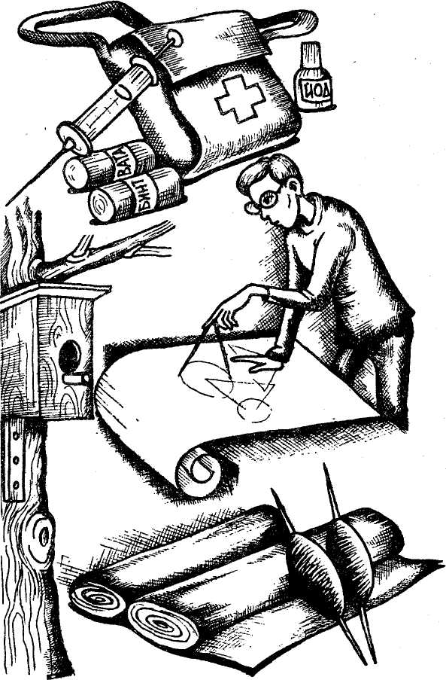
В этом месяце празднуют Всемирный день охраны окружающей среды, День работников легкой промышленности, День медицинского работника, День изобретателя и рационализатора.
День охраны окружающей среды
Очень важный праздник — День охраны окружающей среды. На земле живет очень много людей. Люди построили множество городов и дорог, заводов и фабрик. От этого диким растениям и животным стало тесно. Многие из них от этого даже вымирают. Люди подумали и поняли, что дикую природу надо спасать.
ЭКОЛОГ
Экологи изучают, что происходит с разными живыми существами, когда вокруг них изменяется воздух или вода, появляется лишний шум или яркий свет. Они учат других людей, как нужно спасать природу. Экологи говорят, что большие участки лесов, степей, гор нужно объявить заповедниками. Пусть в них работают ученые, охотоведы, лесники, егеря, ветеринары, зоотехники. Помогают животным и растениям.
Ты тоже можешь стать юным экологом: помогать животным и растениям. Зимой делать кормушки для птиц, весной — скворечники. И, конечно, постарайся не рвать и не ловить всь, что растет и движется.
В сказке, которую написал французский летчик Сент-Экзюпери, Маленький Принц — хозяин маленькой планеты — астероида придумал такое правило: «Встал утром, умылся, привел в порядок себя — приведи в порядок свою планету!», У сказочного Маленького Принца планета была маленькая, и он управлялся с ней один. Мы живем на огромной планете! Поэтому порядок на ней будет только тогда, когда все взрослые и дети как настоящие хозяева будут постоянно его поддерживать.
(Изобразительный ряд: заповедник, скворечники, кормушки.)
День работников легкой промышленности
В легкой промышленности трудятся сапожники и портные (мы о них уже рассказывали в самом начале книги), ткачи и швеи.
ТКАЧ
Одежду шьют из тканей или из нетканых полотен. Можно, конечно, тем, кто живет в очень жарких странах, надевать юбочки из пальмовых листьев. На даче в жаркий день можно сделать себе шапочку из лопуха. Но в городе вряд ли кто решит прогуляться в таком наряде. Люди уже давно научились изготавливать нитки из листьев и стеблей хлопка и льна, из шерсти коз и овец, из коконов бабочки-шелкопряда. Нитки изготавливают (прядут) на маленьких прялках или больших прядильных станках. После этого на ткацких станках из нитей делают (ткут) большие полотна — ткани. А. из ткани кроит по фасону и шьет одежду портной. Вот как много дел нужно переделать, чтобы люди ходили в красивых платьях и пальто! А поскольку одежды разной нужно очень много, то прядут нити и ткут полотна для нее на огромных фабриках. Там работают прядильные и ткацкие станки, которыми управляют рабочие и инженеры. Впрочем, называют они себя все равно красивым старинным словом ткачи.
(Изобразительными ряд: ткани, веретена, ткацкий станок.)
День изобретателя и рационализатора
ИЗОБРЕТАТЕЛЬ
Изобретателем называют человека, который придумал что-то новое, раньше неизвестное. В давние-давние времена не было ни мастеров, ни мастерских. Не было никаких профессий. Но вот изобретатели уже тогда были! Первобытные люди делали орудия труда из камня, дерева или кости. Это были самые первые изобретения на Земле. Сейчас люди используют много других материалов, даже таких, каких в природе нет. Чтобы делать полезные вещи из разных материалов, пришлось изобрести много разных инструментов. Сейчас уже и не помнят люди, кто и когда изобрел многие инструменты. Но к изобретателям все относятся с большим уважением!
Одни инструменты помогают человеку строить, например: молоток, пила, топор. Есть такие инструменты, которые помогают глазам человека видеть лучше и дальше, ушам — слышать, рукам — брать совсем маленькие или очень большие и тяжелые вещи. Даже на каждой кухне несколько десятков инструментов можно насчитать самых разных. — Ну-ка, попробуй!
Изобретатели придумали не только орудия труда и инструменты. Все машины и механизмы, которых так много вокруг, — тоже когда-то были изобретениями! Люди помнят изобретателей радио и телевидения, помнят, кто изобрел самолет и паровую машину, электрическую лампочку и космическую ракету, компьютер, лазер и многие другие замечательные приспособления. В наши дни за самые выдающиеся изобретения дают награды и премии, почетные звания и ордена.
(Изобразительный ряд: весы, колесо, рычаг, ружье, часы и т.д.)
ИНЖЕНЕР
Машин и механизмов на свете очень много. Всех их вместе называют одним словом — техника. Когда мы говорили с тобой о космонавтах, врачах, летчиках, ткачах, мы упоминали еще и профессию инженера. Кто же такие инженеры? Это люди, которые все знают о работе различных машин и создают новые машины.
Первые инженеры были военными. Они создавали военную технику и укрепления. Но вот появились мирные машины: паровые двигатели, насосы, станки. Люди построили железные дороги, заводы и фабрики. Машины стали работать в воздухе и под водой. Всю эту технику создают и делают все лучше и лучше инженеры.
А еще инженеры помогают людям других профессий управлять техникой. Сейчас уже у самих инженеров больше двухсот специальностей! Они работают на заводах и стройках, на транспорте и в шахтах, в сельском и лесном хозяйстве, помогают ученым и врачам. Поэтому не удивляйся, встречая в нашей книжке слово «инженер» почти на каждой странице.
Всю сложную технику сначала инженеры придумывают в голове и рисуют на бумаге. Потом по этим рисункам делают чертежи. По чертежам рабочие собирают из деталей нужную машину. Эту машину испытывают. А инженеры руководят испытаниями.
Любая техника вокруг нас когда-то была придумана инженерами.
(Изобразительный ряд: чертежи, техника.)
День медицинского работника
ВРАЧ
Врач лечит людей, маленьких и больших. Это очень трудная работа и очень древняя профессия. Ей пять тысяч лет. В старину врачей считали волшебниками.
Раньше врачи лечили людей только с помощью различных природных веществ. Сейчас тоже при многих болезнях врачи советуют использовать соки растений или отвары из них. Но в наши дни врачам помогают ученые и инженеры. Ученые в лабораториях проводят исследования и советуют врачам, как справиться с каждой болезнью. Инженеры и изобретатели создают для врачей специальные приборы и помогают ими пользоваться. Одни приборы нужны врачам, чтобы поставить диагноз, другие — чтобы лечить людей. Все вы, наверное, были в кабинете у зубного врача или в рентгеновском кабинете. Видели, какие там сложные приборы.
Чтобы стать врачом, нужно учиться в медицинском институте. И очень хорошо учиться! Ведь от врача зависят здоровье и жизнь человека. Врач должен много знать и уметь. Нужно уметь распознать, что за болезнь человека мучает. Нужно выбрать самые лучшие лекарства и научить больного, как себя вести, чтобы поскорее выздороветь. Болезней разных очень много и много известно лекарств. И все их врач должен хорошо знать. Но самое главное для врача — это любить и жалеть других людей и очень-очень хотеть помочь им выздороветь.
Здоровье — это самое дорогое, что дано человеку природой. Каждый человек должен беречь свое здоровье. А врачи нам в этом деле помогают.

июль

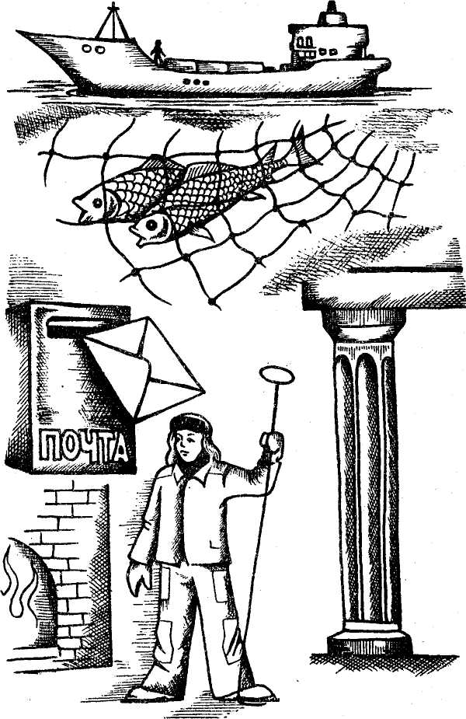
В этом месяце празднуют День работников морского и речного флота, День рыбака, День металлурга, День военно-морского флота, Всемирный день архитектуры.
День работников морского и речного флота
КАПИТАН
На корабле главный человек — капитан! В дальнее плавание ходят на очень больших кораблях. Там дружно трудятся люди разных профессий. Обязательно есть на корабле боцман и матросы. Есть также штурман, механик и радист. Есть судовой врач и повар (на корабле говорят не повар, а кок!). Но капитан — самый главный. Его слушается вся команда. Он все знает про корабль. Про волны и шторма. Он знает много разных наук: астрономию, географию, механику и, конечно, морское дело! В плавании могут встретиться разные опасности. И капитан должен сделать все, чтобы спасти корабль! Если все же с кораблем случится беда, то капитан покидает его последним.
Замечательная это профессия! Многие дети мечтают быть капитанами. Особенно мальчики. О капитанах написано много интересных книг. О них созданы фильмы и спектакли. Когда подрастешь, узнаешь про увлекательные приключения капитана Врунгеля, капитана Немо и капитана Гранта. И, конечно, ты прочитаешь книгу писателя В. Каверина «Два капитана». У главного ее героя Сани Григорьева был прекрасный девиз: «Бороться и искать, найти — и не сдаваться!»
(Изобразительный ряд: фуражка с крабом, корабли, приборы, и т.д.)
ВОДОЛАЗ
Капитан, конечно, самый главный человек на флоте. А слыхал ли ты о такой профессии, как водолаз?
Это одна из древнейших профессий. Давным-давно люди научились нырять в глубину и добывать жемчуг, кораллы, губки. Правда, называли таких людей в старину не водолазами, а ныряльщиками. Под водой человек долго не может пробыть: ему не хватает воздуха. Он обязательно должен вынырнуть через несколько минут и подышать. Сейчас водолазы спускаются под воду в специальных скафандрах. В скафандре можно находиться под водой очень долго. Туда подают воздух по специальным трубкам, и водолаз им дышит. Это трудная и опасная профессия. Водолазом может стать только очень смелый человек. И умелый! В наши дни водолазу приходится быть мастером на все руки. И строителем, и монтажником, и ремонтные работы под водой делать.
А еще водолазы снимают фильмы о жизни под водой. Может быть, ты видел такие фильмы по телевизору?
День рыбака
РЫБАК
Рыбу, которую мама приготовила тебе на ужин, поймали в реке или в море рыбаки. В реке можно рыбу удочкой ловить. Многим детям такое занятие очень нравится. В море рыбу поймать не так просто, как в реке. Море глубокое. Рыбы там видимо-невидимо. И ловят ее большими сетями (их называют тралами). Спускают эти сети в воду с корабля, который называется траулером. Прежде чем сети в воду спустить, рыбаки выслеживают стаю рыбы. Помогают им в этом специальные приборы — эхолоты. Как устроены эти приборы, ты узнаешь, когда подрастешь. А пока знай, что рыбу к твоему столу передавали друг другу по цепочке добрые руки тружеников разных профессий. Рыбаки — шоферам, шоферы — продавцам. Так что ешь и не капризничай. Врачи говорят, что в рыбе много полезных веществ для твоего здоровья!
(Изобразительный ряд: рыба, траулер, сети, удочка, прилавок и т.д.)
День металлурга
МЕТАЛЛУРГ
Что на свете есть металлы, ты уже, наверное, знаешь. Даже знаешь названия некоторых металлов: золото, железо. А в старину люди ничего не знали о металлах. Древние люди свои первые орудия для охоты делали из камней. Но вот кто-то случайно подобрал куски железных метеоритов. Метеориты — это небесные тела, они прилетают из космоса, и их осколки падают на землю. Бывают метеориты каменные, а бывают железные. Попробовали древние люди мастерить свои орудия из таких небесных камней. Очень им это понравилось! Стали они везде искать такие камни. И нашли под "землей железную руду. Если такую руду в особой печи расплавить, можно получить много железа. На всех хватит! Так появилась на земле профессия металлурга.
В наши дни металлурги добывают из разных руд самые разные металлы. Золото, железо, свинец, медь. Получают металлурги и сплавы разных металлов. Без металлов в наши дни никуда! Дом без металла не построишь. Железную дорогу не проведешь. Автомобилей, самолетов и кораблей тоже не сделаешь. Да что там станки и машины! Иголок и гвоздей без металла не сделаешь. И даже крючка для рыбной ловли!
Вот какие полезные люди металлурги! Работа это очень тяжелая и опасная. Рядом — расплавленный металл рекой льется. Металлург — профессия мужская.
(Изобразительный ряд: домна, река металла, металлург и т.д.)
День российской почты
ПОЧТАЛЬОН
Это не очень сложная профессия, но очень полезная! Был, конечно, среди них один такой вредный человек, как почтальон Печкин из книжки про дядю Федора... Но хоть он и вредный был, а дело свое знал. Почтальон ходит от дома к дому с большой сумкой. Почту вовремя принесет, отдаст в нужные руки и адрес не перепутает. Очень нужная профессия! Много книг и журналов почтальоны развозят и разносят не по домам, а по библиотекам. Работают там библиотекари. Но о них мы расскажем позже.
(Изобразительный ряд: сумка, газеты, письма, журналы, почтовый ящик.)
Всемирный день архитектуры
АРХИТЕКТОР
Что нам стоит дом построить, — нарисуем, будем жить! Как бы не так. Если строить дом без хорошего плана, потом горя и забот не оберешься. Чтобы горя и забот в строительстве поменьше было, есть на свете уважаемая профессия — архитектор.
Хороший архитектор сначала строит в уме дом такой, какой вам нужно. Затем — рисует свои задумки на чертежах, так чтобы строителям было понятно, что делать.
Хороший дом должен быть прочным, теплым, красивым, удобным, светлым. Он должен красиво выглядеть среди соседних домов и не портить своим видом пейзаж. В работе архитектора есть что-то от художника, а что-то от инженера. Это очень интересная, но трудная профессия. И очень древняя.
Ты, наверное, видел в книгах или по телевизору, как не похожи друг на друга многие старинные здания. Особенно — в разных странах. Некоторые из таких особенно редких по красоте и устройству старинных зданий люди называют с уважением «памятники архитектуры». Знаешь ли ты, какие памятники архитектуры есть в твоем родном городе? Обязательно узнай! И подумай о том, как славно потрудились много лет назад архитекторы и строители.
В наши дни строят так много зданий, что уже трудно стало делать их не похожими друг на друга. И все-таки архитекторы стараются это сделать!

АВГУСТ
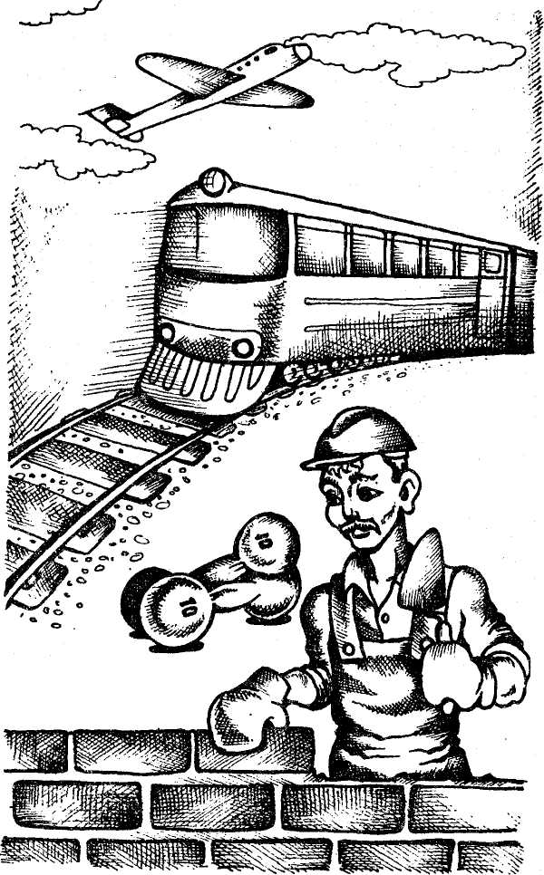
В этом месяце празднуют День железнодорожника, День строителя, День физкультурника, День воздушного флота, День кино и День шахтера.
День строителя
Среди строителей много самых разных профессий. Есть среди них монтажники, крановщики, каменщики, бетонщики, сварщики, слесаря и столяры. Все эти профессии (и еще много других!) нужны, чтобы строить прочные и удобные дома для людей, заводы, фабрики, дороги, мосты.
Люди давно научились строить самые разные дома и строят их из разных материалов. Где из дерева или кирпича. Где из шкур животных или из ткани. А кое-где — даже из снега! (Называют такие снежные хижины — иглу.) Чтобы настоящий дом построить, много мастеров должно потрудиться! Бетонщик фундамент для дома закладывает. Крановщик кирпичи наверх подает. Каменщик — стены из кирпича кладет на фундамент. Штукатур отделывает стены и потолки, а маляр их красит. Электрик устанавливает в доме провода и розетки. Дом, в котором будут жить или работать люди, и теплым должен быть, и светлым, и места в нем для всех должно быть достаточно.
(Изобразительный ряд: строительные материалы, инструменты, дома и т.д.) МОНТАЖНИК
Когда ты строишь что-либо из деталей детского «Конструктора», ты похож на монтажника. Но ты соединяешь детали маленькие и легкие. А взрослые монтажники соединяют куски огромных труб, настоящих стен или мостов. Может быть, ты даже видел, как строят дом. Подъемный кран подносит друг к другу куски стен, а монтажники соединяют их. Дом вырастает на глазах. Похоже на чудо. Большие мастера — монтажники. Ни зной им не помеха, ни стужа. Приходится иногда монтажнику и путешественником стать — если стройка где-то в дальних краях начинается!
(Изобразительный ряд: кран несет деталь дома, монтажники на мосту и т.д.)
СВАРЩИК
Ты, наверное, видел не раз на улице, как работают люди в масках и с голубым пламенем в руках. Это сварщики. В руке у сварщика специальный аппарат. Он плавит металл и сваривает вместе металлические детали. Сваркой соединяют части мостов и труб. Сваривают корпуса автомобилей и самолетов. И делают это даже под водой! Тогда сварщику приходится еще быть и водолазом.
(Изобразительный ряд: маска, сварочный аппарат, голубое пламя и т.д.)
День шахтера
ШАХТЕР
Шахтеры добывают из-под земли каменный уголь. Это топливо. Ископаемое. Добыча угля — тяжелый труд. Шахтеры вынуждены забираться очень глубоко под землю: до двух километров! Если в шахте случится обвал, из-под него очень трудно выбраться. Пласты угля с годами становятся все тоньше, и в некоторых местах приходится добывать уголь, стоя на коленях. В шахте темно, поэтому на голове у каждого шахтера шапка с лампочкой. Тяжелым отбойным молотком откалывает шахтер куски угля от стенок шахты. Грузит их в специальные вагончики и отправляет на поверхность.
Вместе с углем вывозят на поверхность много лишней породы, которую тут же на месте и оставляют. Так постепенно скапливаются целые горы отходов. Называют их — терриконы. Они занимают много места. Ученые и изобретатели никак не могут придумать, как использовать эти искусственные горы! Может быть, ты придумаешь? Ну, не сейчас, конечно, а когда подрастешь.
День воздушного флота
ЛЕТЧИК
Люди с давних пор мечтали летать, как птицы. Древние изобретатели делали большие крылья из палочек и ткани. Они забирались на высокие колокольни, прикрепляли крылья на спину и прыгали вниз. Не всегда это кончалось хорошо. Много пришлось потрудиться ученым и инженерам, пока удалось создать особенные машины — самолеты. У самолета есть мотор, крылья, пропеллер, хвост и место для людей. Самый главный человек в самолете — летчик! Первые летчики летали на простых и совсем маленьких самолетах. Летчиков было мало. Их всех знали по именам, как сейчас космонавтов. Летчик управляет самолетом: поднимает его в воздух, ведет по нужному курсу, приземляет на аэродроме.
Каждый летчик должен быть и хорошим инженером. Ведь самолет — это сложная машина. В ней много деталей. Нужно хорошо знать, как устроен самолет и как работают его детали.
Есть огромные самолеты: в них помещаются сотни пассажиров и очень тяжелые грузы. Управлять таким воздушным кораблем помогают десятки приборов. Приборы подскажут, с какой скоростью летит самолет. Приборы вычислят путь и высоту. Приборы предупредят летчика о неполадках. Приборы сами следят за мотором. Летчик, конечно, в таком самолете работает не один, ему помогает экипаж: штурман, механик и бортпроводницы.
А есть самолеты маленькие. Там летчик один. Он разбрасывает с воздуха удобрения на поля. Помогает лесникам тушить пожары. Доставляет геологов к непроходимым местам или спасает их из таких мест. Часто такую работу делают не обычные самолеты, а особенные — без крыльев. Вертолеты. У них сверху огромный винт. Вертолет может приземлиться в любом месте. Ему не нужен аэродром. Еще есть самолеты военные и такие, которые садятся прямо на воду. И всей этой замечательной техникой управляют летчики! Летчики — смелые люди! Далеко от земли, под облаками они ведут свои крылатые машины точно к цели. Это очень интересная профессия.
(Изобразительный ряд: самолеты, вертолеты, парашюты, летчики в форме, приборы и т.д.)
День железнодорожника
ЖЕЛЕЗНОДОРОЖНИК
Редко кто не ездил по железной дороге. Особенно — городские жители. Особенно — летом. На дачу, в гости, на отдых к морю... Днем сидишь себе на вагонной полке — любуешься, как мелькают за окном дома и деревья. Проводник чай разносит. Ночью — спишь под стук колес. Хорошо!
Если посмотреть на карту страны, она вся покрыта сетью железных дорог. Настоящих железных дорог нет разве что на Камчатке и Чукотке! Или где-нибудь в глухой северной тайге.
Построить железную дорогу не просто. Ведь она должна быть совсем прямой и ровной, без рытвин и ухабов. Приходится прорубать просеки в лесах и строить мосты через реки, засыпать овраги и сравнивать холмы. Когда место расчищено, строители-железнодорожники делают насыпь. Затем — кладут шпалы. Шпалы делают из дерева и пропитывают смолой, чтобы защитить их от гнили и плесени. Сейчас стали делать шпалы из бетона. Так сберегается лес. Наконец кладут рельсы. Рельсы делают из металла. Паровозы и вагоны — тоже. (Помнишь о такой профессии — металлург?)
Не простое это дело — построить железную дорогу. Особенно трудно приходилось людям, когда строили первые железные дороги. Знаешь, когда это было? Больше ста лет назад, когда у нас в России страной правил царь. Может быть, тебе читали дома или в детском саду отрывки из поэмы Некрасова «Железная дорога»? Там есть очень грустные строки:
Прямо, дороженька, насыпи узкие,
Столбики, рельсы, мосты...
А по бокам-то все косточки русские...
Сколько их, Ванечка, знаешь ли ты?
В наши дни дороги строят с помощью могучих машин: путеукладчиков. Но все равно, каждое строительство новых больших дорог — событие героическое! А еще в наши дни строительство новых дорог часто приводит к экологическим проблемам.
Едешь ты в поезде за тысячу километров из одного города в другой. За окном вагона то поле мелькает, то лес. Весело стучат колеса. ... А вот что делать лесным обитателям? Им по шпалам и рельсам очень страшно перебираться из одного леса в другой. Даже если поезда поблизости нет, все равно страшно.
Ученые-экологи в наши дни обязательно проверяют все планы железнодорожников. Не принесут ли они вреда лесным обитателям? Называется такая проверка — экологическая экспертиза.

СЕНТЯБРЬ
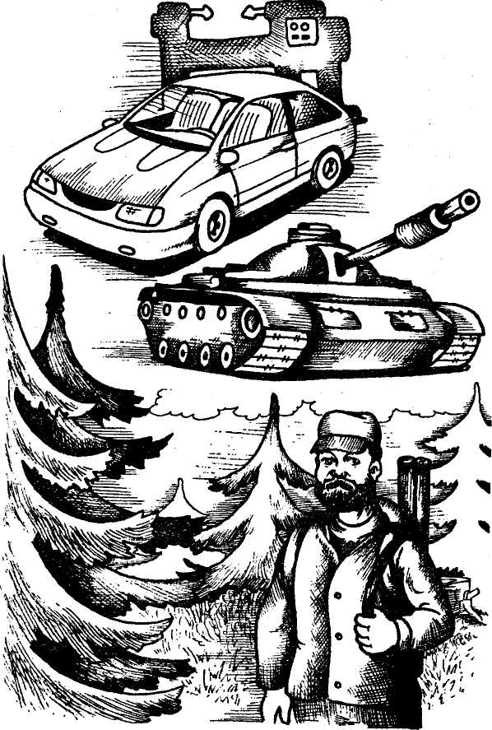
В этом месяце празднуют День знаний, День работников нефтяной и газовой промышленности, Международный день солидарности журналистов, День танкистов, День работников леса, День машиностроителя, Всемирный день туризма.
День машиностроителя
МАШИНОСТРОИТЕЛЬ
Это не очень древняя профессия. Раньше машин никаких не строили. Только в сказках героев переносили через леса и моря ковер-самолет или сапоги-скороходы. В наши дни на заводах делают очень много разных машин. Одних легковых автомобилей бегает по дорогам мира больше чем полмиллиарда!
Сделаны машины руками людей — машиностроителей. Но чтобы машины двигались, нужна энергия — топливо или электричество. Энергию для машин приходится добывать в природе. Плохо, что от работы почти всех машин воздух становится грязным, отчего ухудшается здоровье людей. Сейчас инженеры и изобретатели стараются придумать машины, которые не загрязняют воздух. Например, уже есть автомобили, которые не оставляют за собой дыма и копоти! Но таких машин пока не очень много.
Машины строят не только для езды. Есть еще и машины-станки. Они помогают человеку обрабатывать очень твердые и прочные материалы. На станках можно резать сталь, сверлить кристаллы, точить дерево. На станках, обрабатывающих металл, почти всегда работают мужчины — токари, фрезеровщики. А вот за ткацкими станками следят, как правило, женщины — ткачихи. В таких местах, где человеку находиться опасно, станками управляют вообще не люди, а роботы. Это совсем особенные машины, похожие на человека: с руками, ногами и головой!
(Изобразительный ряд: разные машины, станки и т.д.)
День танкиста
■ТАНКИСТ
Танкист — военная профессия. Танки изобрели не очень давно. Им меньше ста лет. Но сейчас это одна из главных военных машин. Ты, наверное, видел танки в музее или в кино? Гусеницы помогают этой машине не увязнуть в грязи. Крепкая броня защищает танкистов от вражеских снарядов. На каждом танке есть пушка. Работа у танкистов очень трудная. В танке тесно, душно и очень трясет. Все время грохочет мотор.
Танк — сложная машина. Работает в танке целый экипаж: командир, механик, стрелок и радист. Когда нужно, танкистам приходится быть и слесарями, и инженерами. Хороню бы все страны решили никогда больше друг с другом не воевать! Тогда все танкисты могли бы стать хорошими специалистами мирных профессий.
(Изобразительный ряд: танки, шлем, пушка, радио и т.д.)
День работников леса
Наверное, каждый из вас бывал в лесу и знает, как много там различных растений. Много в лесу также птиц, зверей и насекомых. Правда, увидеть их удается не каждому, но внимательный человек легко может догадаться, кто живет в лесу. Вот — остатки шишки, которую грызла белка, вот — деревце, объеденное лосем, вот — кротовая нора. А можно в лесной чаще и на медвежью берлогу набрести! Лес приносит много пользы, поэтому люди научились беречь леса. Они следят, чтобы деревья не болели, гасят лесные пожары и сажают новые деревья взамен срубленным. Занимаются всем этим работники леса.
ЛЕСНИК
Главный человек в лесу — лесник. Он знает, где и как растут деревья. Какие> из них можно рубить, а какие нужно лечить. Лесник знает, где нужно посадить новые деревья. Знает он и повадки всех обитателей леса. Ведь для многих птиц и зверей лес — дом родной.
Лесников не так уж много в нашей стране. Не то что металлургов или строителей. Но лесов у нас очень много. И работа у лесника трудная, а иногда и опасная. Он живет в лесу, вдали от города. Десятки километров в день ему приходится проходить пешком, на лыжах, ездить верхом.
В лесных хозяйствах специально к Новому Году выращивают небольшие елочки, чтобы и радость в каждом доме была, и лес не пострадал.

ОКТЯБРЬ
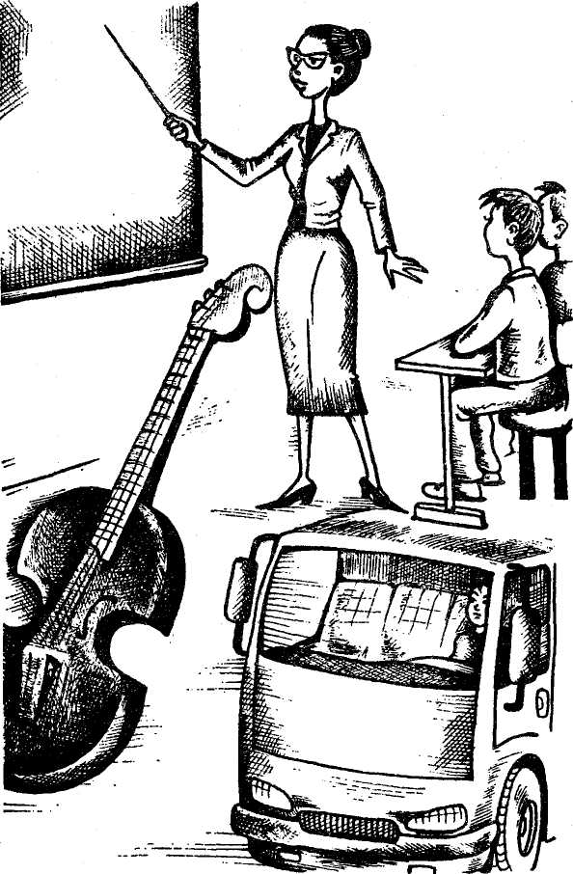
В этом месяце празднуют Международный день музыки, Международный день учителя и День работников автомобильного транспорта.
Международный день учителя
УЧИТЕЛЬ
Спроси у своих мамы и папы, помнят ли они свою первую учительницу? Наверное, они скажут «да» и даже назовут ее имя. В первых классах один и тот же учитель обучает школьников основам разных наук, передает им свои знания и умения. Это — учитель начальной школы. После третьего или четвертого класса вас будут учить сразу несколько учителей. Учителя родного и иностранного языков, математики, биологии, физики, химии, истории, географии, физкультуры, пения, танцев, труда...
Чтобы получить профессию учителя, нужно окончить педагогическое училище или педагогический институт. Хороший учитель не только сам много знает. Он еще умеет правильно передавать свои знания детям. Знает, как сделать так, чтобы ученик не отвлекался, чтобы ему было интересно на уроке. И, конечно же, он любит и понимает своих учеников.
Работа учителя очень трудная и ответственная. Потому что именно учитель дает первые знания будущим космонавтам, ученым, капитанам, металлургам, писателям, дрессировщикам*, ткачам, водолазам и людям других профессий.
(Изобразительный ряд: доска, мел, указка, карта, учебники и т.д.)
Международный день музыки
Этот праздник отмечают композиторы, музыканты, певцы, танцоры.
КОМПОЗИТОР
Композитор сочиняет музыку. Песни, которые так любят петь и взрослые, и дети. Романсы, сюиты и симфонии. Музыку к спектаклям — операм, балетам. Музыку к кинофильмам. Для этого нужен большой талант и большой труд. Слушать музыку — тоже не простое дело, тоже работа. Но тот, кто слушает музыку, сам становится лучше и лучше понимает все вокруг. Композитор рассказывает с помощью музыкальных звуков о жизни, о том, что думает человек. И этот рассказ понятен без слов разным людям из разных стран!
Композитор записывает музыку специальными значками — нотами. По нотам сочинение композитора исполняет музыкант — на скрипке, рояле, трубе, арфе, виолончели...
Среди музыкантов проводятся разные конкурсы — на лучшее исполнение произведений разных композиторов. Лучшим из лучших присваивают почетные звания, дают награды и премии.
Чтобы стать хорошим композитором, музыкантом, певцом или танцором, одного таланта мало. Нужно долго учиться — в музыкальной школе, училище, консерватории. И, конечно, как в любом деле, нужно упорно трудиться и любить свою работу!
(Изобразительный ряд: ноты, музыкальные инструменты, оркестр и т.д.)
День работников автомобильного транспорта
ШОФЕР
Хорошо быть шофером! Машина — огромная, а слушается твоей руки. Повернешь рукоятку — мотор заурчит. Нажмешь ногой на одну педаль — машина поедет. Нажмешь на другую — остановится. Руль повернешь — объедешь ямку на дороге. Шофер должен быть очень внимательным и не пропускать дорожных знаков. Вот дорожный знак — поворот. А вот знак «Осторожно, дети!».
Устройство своей машины шофер знает не хуже < инженера. Чинит шофер свою машину не хуже слесаря. Так что хороший шофер — мастер на все руки!
Машин разных очень много. Есть автобусы и бензовозы, лесовозы и самосвалы. Есть машины «Скорой помощи» и «Технической помощи». Но все они подчиняются умелому шоферу! И какую бы баранку ни крутил шофер, он всегда придет на помощь другому водителю. Шофер — надежный и верный друг, особенно в дальних рейсах!
НОЯБРЬ
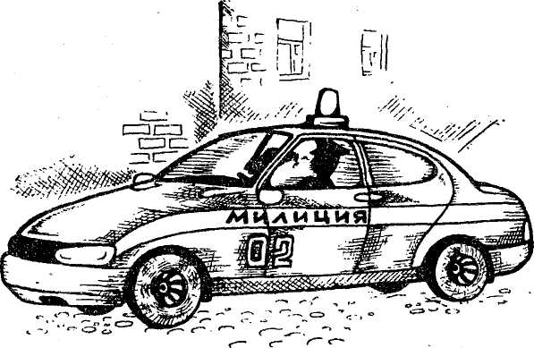
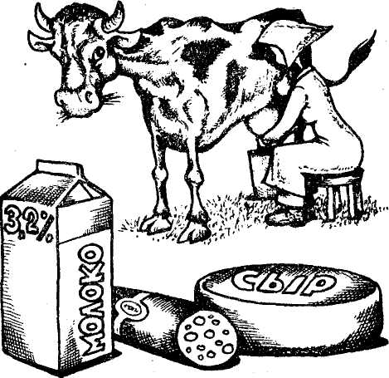
В этом месяце празднуют День милиции, День ракетных войск и артиллерии, День работников сельского хозяйства и перерабатывающей промышленности.
День милиции
МИЛИЦИОНЕР
Милиционеров все видят каждый день на улице. У них особенная форма, строгий вид. Потому что они следят, чтобы везде был порядок.
В больших городах на улицах много машин. По тротуарам спешат толпы пешеходов. Что делать на перекрестках? На перекрестках водители и пешеходы смотрят на сигналы светофоров. Зеленый сигнал — вперед! Красный — остановка! Если светофора нет или он не исправен, выручает милиционер-регулировщик. Он стоит на перекрестке и командует водителями и пешеходами. Следи внимательно за его сигналами!
Есть у милиционеров и невидимая работа. Милиционерам приходится иногда, как пограничникам, ловить нарушителей порядка. Тут и собаки-следопыты им помогают, и разная техника! Милиционер должен быть сильным, ЛОВКИМ и смелым. Для этого он должен заниматься спортом. Милиционер должен быть умным и справедливым, чтобы не наказать по ошибке невиновного! И, конечно, он должен любить людей, чтобы охранять их жизнь.
(Изобразительный ряд: светофор, жезл, пистолет, форма, собака и т.д.)
День работников сельского
хозяйства и перерабатывающей
промышленности
Без чего нельзя прожить? — Правильно! Без еды и питья! А где все это взять? На кухне? В холодильнике? А в холодильник откуда еда и питье попадают? — Правильно — из магазина! ...А в магазин откуда? Знаешь?
Некоторые продукты питания люди добывают в лесу или в море. Но уже в незапамятные времена люди не просто охотились на животных и собирали полезные растения, а научились специально разводить некоторые из них. Называется такое занятие — сельским хозяйством.
Работникам сельского хозяйства нужно много знать о растениях и животных, уметь правильно их выращивать и ухаживать за ними. Эти знания можно найти в книгах по сельскому хозяйству. Можно приобрести их в специальных сельскохозяйственных институтах, получить диплом агронома или ветеринара. Но это не все... Главное, что нужно, чтобы работать на земле, — это любить землю и все, что на ней растет!
Ну и, конечно, нетрудно догадаться, что в наши дни работникам сельского хозяйства помогают машины. Тракторы, сеялки, комбайны, поливочные машины и еще много-много других. Поэтому без инженеров в сельском хозяйстве не обойтись, так же как и без ученых
(Изобразительный ряд: трактор, плуг, сеялка, комбайн и т.д.)
ВЕТЕРИНАР
Дикие животные сами заботятся о своем здоровье. Находят сами лекарственные растения. Помогают друг другу: вылизывают глаза и уши. Сохранять здоровье домашних животных помогают ветеринары.
В сельском хозяйстве ветеринары проводят осмотры животных. Проверяют, хорошо ли их содержат. Правильно ли ухаживают за ними. Ведь животных нужно не только поить и кормить. Их нужно чистить и прогуливать. Особая забота нужна, чтобы вырастить здоровое потомство. Цыплят, ягнят, поросят, жеребят, телят. Ветеринар не только помогает беречь здоровье животных. Он умеет определить, не началась ли болезнь, и советует, как лечить больное животное.
Ветеринары проводят профилактические прививки животным. Об этом хорошо знают многие городские жители. Все, у кого есть комнатные собаки, кошки, птицы, рыбки, не раз обращались за помощью ветеринара!
Ветеринару нужно очень любить животных. В сказке про доктора Айболита звери сами рассказывали о своих болезнях. Обыкновенному ветеринару приходится внимательно смотреть, веселые ли глаза у животного, блестит ли шерсть. Он спрашивает хозяев, хорошо ли животное ест и двигается. А может быть, ему уже совсем плохо и оно стонет от боли? Ветеринары помогают больным животным так же, как врачи людям. Дают таблетки и микстуры. Делают уколы. Даже проводят хирургические операции.
Хороший ветеринар очень много знает и умеет!
(Изобразительный ряд: овца, коза, петух, ветеринар.)
ДОЯРКА
Доярка начинает работу рано-рано. Еще совсем темно на улице. Но коров надо подоить, пока стадо не выгнали на пастбище. Доярка моет корове вымя и массирует его. Доярка ласково разговаривает с буренкой. Есть ведь среди коров такие капризули! Пока не скажешь ей ласковых слов, ни за что молока не даст.
Руками доить трудно. Сейчас дояркам помогают электрические доильные машины. Но все равно дел хватает. Нужно молоко в лабораторию отнести для анализа. Подобрать коровам добавки к еде по советам ветеринара. Одной — мелу добавить. Другой — соли. Третьей — витаминов. Не успеешь оглянуться, а на дворе уже опять темно.
(Изобразительный ряд: корова, сено, дойка.)
АГРОНОМ
Агроном — тоже важный человек в сельском хозяйстве. Не простое это дело — хороший урожай получить. О нем надо думать уже зимой: снег на полях задержать, семена к посеву заранее подготовить. Весной агроном ходит в поле каждый день, проверяет почву. Хорошо ли прогрелась земля? Не пересохла ли? Время для сева нужно очень точно выбрать. Недаром в народе говорят, что весенний день целый год кормит! И летом у агронома много забот. Вовремя нужно организовать борьбу с сорняками. Управишься с сорняками, следи, когда урожай поспеет. Поспел урожай, — агроном вызывает машины для его уборки. Убрали урожай. Опустели поля. И снова у агронома забота — готовиться к следующей весне!
(Изобразительный ряд: семена, растения, плоды, поле и т.д.)
Убрали урожай, а дальше что? А дальше — его переработать нужно! Ты, наверное, помогал дома запасать на зиму овощи и фрукты. Знаешь, что такое варенье. Знаешь, что такое соленья и маринады. Но все равно дома не приготовишь столько полезных вещей из продуктов сельского хозяйства. Для этого есть много заводов и фабрик, где трудятся рабочие и инженеры. Делают сахар и муку, сгущенное молоко, сыр и колбасу. Делают пельмени и котлеты и еще много всяких вкусных и полезных вещей из продуктов сельского хозяйства.

ДЕКАБРЬ

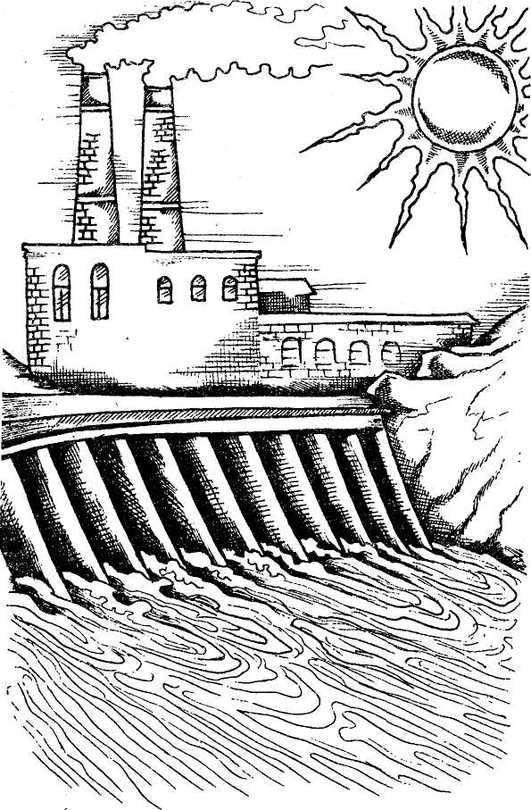
День энергетика
ЭНЕРГЕТИК
Без энергии не может работать никакая машина. Получать энергию и передавать ее разным машинам умеют энергетики. Это очень сложная работа. Ее делают ученые, рабочие, инженеры, машиностроители. Все вместе они стараются, чтобы и машины могли работать, и природа вокруг нас оставалась чистой и красивой.
К нашей планете энергия приходит из космоса от Солнца. На Земле невидимку-энергию запасают зеленые растения. Остатки древних растений превратились под землей в каменный уголь, который добывают шахтеры. Огромные машины на электростанциях сжигают уголь и получают электричество. С электричеством энергия приходит в каждый дом. А дальше уже просто. Холодильник с помощью электричества сохраняет продукты. Электрический камин — обогревает комнату. Лампочка — освещает. Пылесос — помогает навести в доме чистоту и порядок. Телевизору и компьютеру для работы тоже нужно электричество!
Работают электрические приборы без дыма и без грязи. Вот только беда: когда на электростанциях топливо сжигают, грязи и дыма получается видимо-невидимо! Сейчас ученые и инженеры создают такие машины, чтобы электричество получать, а уголь при этом не сжигать. Уже есть машины, которые получают электричество из энергии ветра или морских приливов. Есть гидроэлектростанции и атомные электростанции. Есть специальные устройства — солнечные батареи. В них энергия Солнца прямо превращается в электричество. И все это делают энергетики!

НЕСКОЛЬКО СЛОВ РЕБЯТАМ.
Вот как много праздников у профессий! С праздником мы поздравляем один раз в году всех, кто для нас трудится. Но работают люди каждый день. Давай еще раз вспомним всех, кого мы с тобой узнали по профессиям в этой книжке.
КТО ТРУДИТСЯ, ЧТОБЫ НАС НАКОРМИТЬ И НАПОИТЬ?
Конечно, — мама с папой! Но мама и папа — это не профессии. Многие мамы и папы делают дома очень большую работу. Но профессией эта работа не считается. Другое дело, если мама или папа — повар!
Работа повара — приготовить еду из продуктов. А где продукты взять? Некоторые продукты можно самому получить. Можно наловить в реке рыбы. Можно собрать в лесу грибы или ягоды. Если папа — охотник, он иногда дичь прямо из лесу приносит. Но вообще-то почти все продукты получают люди специальных профессий. Рыбаки и рыбоводы, фермеры и доярки, птичницы, пастухи, свиноводы, овощеводы, садоводы и люди других профессий. Помогают им агрономы, ветеринары, механизаторы, трактористы, инженеры.
Все люди продукты покупают, в магазине или на рынке. Помогают им шоферы, продавцы, товароведы.
С едой понятно. Пошли дальше.
КТО НАС ОДЕВАЕТ И ОБУВАЕТ?
Сапожник! А кто ему помогает? Те, кто работает, чтобы добыть материал, из которого шьют обувь. Это работники сельского хозяйства и перерабатывающей промышленности. Помнишь, мы в ноябре поздравляли их с праздником? Загляни еще раз на эту страницу! А кто им помогает? Рабочие, инженеры, продавцы, ученые и многие другие.
А КТО ТРУДИТСЯ, ЧТОБЫ У НАС БЫЛО УДОБНОЕ ЖИЛЬЕ?
Архитекторы, строители, дворники, слесаря, столяры, маляры, электрики.
КТО НАС ЛЕЧИТ?
Врачи и медицинские сестры. Помогают им аптекари и ученые.
КТО НАС УЧИТ?
Учителя и тренеры, руководители кружков. КТО НАС ВОЗИТ?
Шофер, летчик, капитан.
КТО НАС РАДУЕТ ИСКУССТВОМ?
Балерина, дрессировщик, клоун, фокусник, художник, скрипач, певец.
КТО ПОЛУЧАЕТ ДЛЯ НАС НОВЫЕ ЗНАНИЯ?
Ученые, космонавты, акванавты, геологи, исследователи, программисты.
КТО СОЗДАЕТ НОВЫЕ МАШИНЫ?
Конструкторы, изобретатели, инженеры.
КТО ДОБЫВАЕТ ПРИРОДНЫЕ БОГАТСТВА?
Шахтеры, нефтяники.
КТО ОХРАНЯЕТ ПРИРОДНЫЕ БОГАТСТВА?
Лесничие, егеря, инспекторы.
КТО НАС ЗАЩИЩАЕТ?
Милиционеры, пограничники, танкисты.
КТО НАМ ПОМОГАЕТ БЫТЬ КРАСИВЫМИ?
Парикмахеры, модельеры.
КТО ПРИДУМЫВАЕТ ЗАКОНЫ И СЛЕДИТ, ЧТОБЫ ИХ ИСПОЛНЯЛИ?
Депутаты, судьи, милиционеры, правительство.
А КТО ТРУДИТСЯ, ЧТОБЫ У НАС БЫЛИ КНИГИ?
Писатели, редакторы, рабочие, библиотекари.
Узнали мы множество профессий. Одна другой интереснее. Узнали, что не просто стать мастером своего дела. Для этого нужно много знать и много уметь. И еще нужно любить свою работу и упорно трудиться каждый день! Полезной работы очень много на свете. Главное — выбрать дело по душе!

